Steganografie folosind o purtătoare audio

Steganografia ce utilizeaza purtatoarea audio se poate implementa in diverse moduri; cel mai popular si cel mai simplu, dat total neeficient din mai multe puncte de vedere, este modul LSB.

Modul LSB implementat pentru o purtatoare audio are urmatoarele etape (acest mod de implementare este specific pentru fisierele .wav, pentru alte formaturi audio putand sa difere):

* 1. Se extrag dataframe-urile din fisierul .wav
  2. Se va converti mesajul in format binar
  3. Pentru fiecare frame de informatie se va proceda astfel:
     + Se va converti informatia din frame in format binar
     + Se va aplica o masca de biti prin operatia SI logic (masca de biti fiind 1 pente tot mai putin LSB-ul, care va fi zero)
     + Se va aplica operatia SAU logic intre un bit al mesajului si un frame

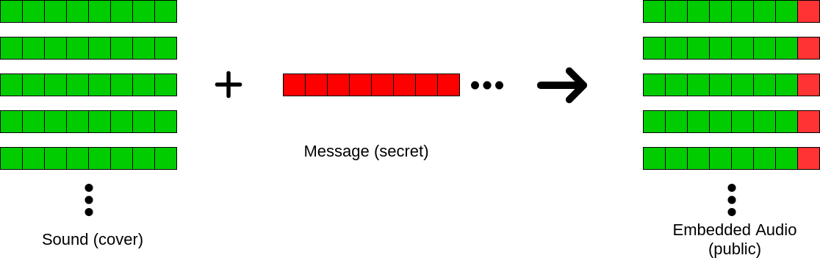

Dezavantajele utilizarii metodei LSB sunt:

* + Numarul de biti al mesajului trebuie sa fie mai mic sau egal cu numarul de frameuri ale purtatoarei audio, acest lucru implica: mesajul trebuie sa fie foarte scurt; Exemplu: daca noi am dori ca prin LSB sa ascundem un alt fisier .wav, datorita formatului int16 ale valorilor stocate in fisierul .wav, asta ar insemana ca pentru un frame din fisierul pe care dorim sa-l ascundem, vom avea nevoie de minim 16 frameuri ale purtatoarei, si asta doar pentru ascunderea unui fisier .wav mono;
  + In urma operatiilor de modificare a LSB-urilor frameurilor, se introduce zgomot usor detectabil;

Porinind de la LSB, eu am ajuns la o implementare care poate efectua introducerea unui .wav in prutatoarea noastra audio, singura constrangere fiin ca: (numarul de frameuri ale purtatoarei) / (nr de frameuri ale fisierului nostru .wav) sa fie mai mare ca 6.

Aceasta constrangere este net superioara metodei anterioare, si am implementat-o astfe:

* + Pentru a profita la maxim de spatiu am convertit mesajul nostru .wav in format mono
  + Constrangere: aceasta metoda functioneaza pentru purtatoare audio ce au mai mult de 1 canal
  + Prima etapa: citirea completa a fisierelor .wav in format numeric
  + Noul fisier audio va contine pe ambele canale: pe prima pozitie se va afla valoare = (numarul de esantioane din mesaj) / 1000, iar pe a doua pozitie se va afla valoarea = (numarul de esantioane din mesaj) % 1000
  + Incepand de la pozitia 5, va incepe inscrierea propriuzisa a mesajului, si vom folosi un increment = (nr de esantioane ale purtatoarei ) / (nr de esantioane al mesajului) - 1, pentru o mai buna ‘spatiere’ a esantioanelor modificate pentru a evita aparitia unui zgomot depistabil;
  + Pentru a ascunde un esantion din mesaj e nevoie de 6 esantioane din purtatoare, ascunderea facandu-se astfel: daca ne aflam la pozitia i in in esanioanele purtatoarei si avem esantionul j din mesaj, canalul stang al purtatoarei la pozitia i+5 va contine in ultima zecimala 0, 1 sau 2 in functie de semnul lui j; canalul drept al purtatoarei la pozitia i+4 va contine in locul ultimei zecimale j%10, apoi se efectueaza j = j % 10, canalul stang al purtatoarei la pozitia i+3 va contine din nou j%10 si aceste operatii se repeta pana ajungel la pozitia i si canalul drept;

Avantajele acestei metode sunt:

* Lipsa zgomotului, comparabil cu metoda LSB
* Utilizarea mai putinor esantioane din mesaj pentru a realizarea ascunderea mesajului

Dezavantaje:

* Implementare dificila
* Mesajul extras din purtatoare este insotit de un zgomot digital; acesta nu afecteaza calitatea mesajului, dar este sesizabil;

Cele doua metode anterioare, din punctul meu de vdere, nu au obtinut performate satisfacatoare, asa ca am ajuns la o ultima metoda, care per total este ‘perfecta’; Metoda se foloseste de modulatia in amplitudine a mesajului audio pentru a l deplasa in spectrul nedetectabil de urechea umana; Singurul dezavantaj al acestei metode este reprezentat de modificarea ‘calitatii’ mesajului, deoarece, pentru imeplemntare am fost nevoit sa ‘tai’ frecventele mai mari de 4500 Hz.

Ca idee, metoda functioneaza astfel:

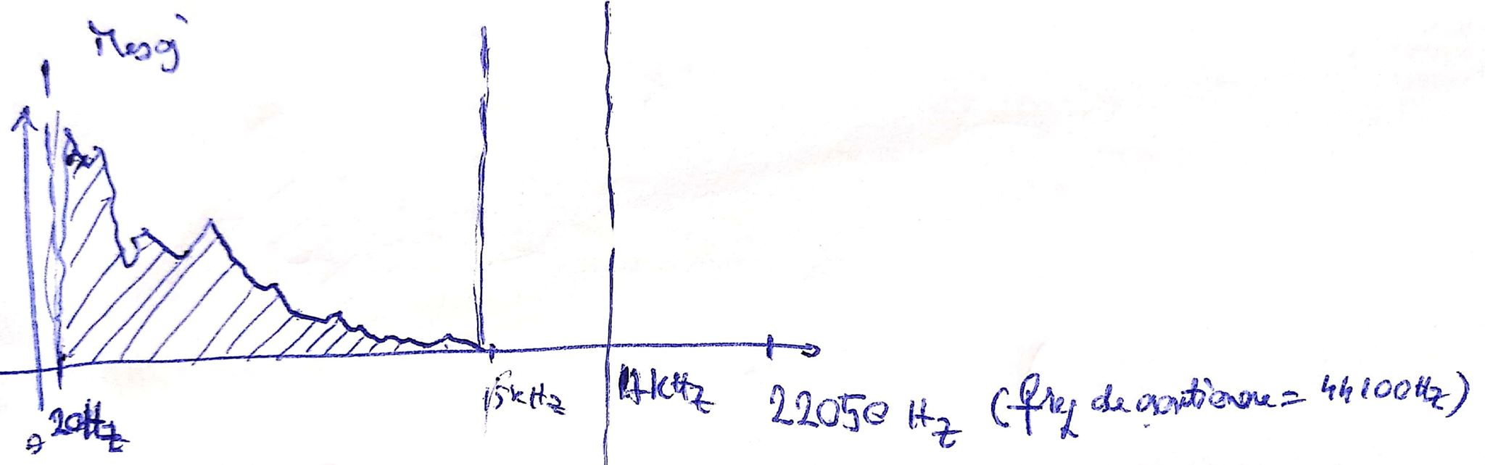

In general, pentru orice mesaj, chiar si muzica, ce este peste 4.5 khz este doar zgomot (sau in cazul mesajelor muzica, instrumente care pot lipsi 🙂 ); vocea umana este detectabila si la filtrare de lowpass de sub 1 khz.

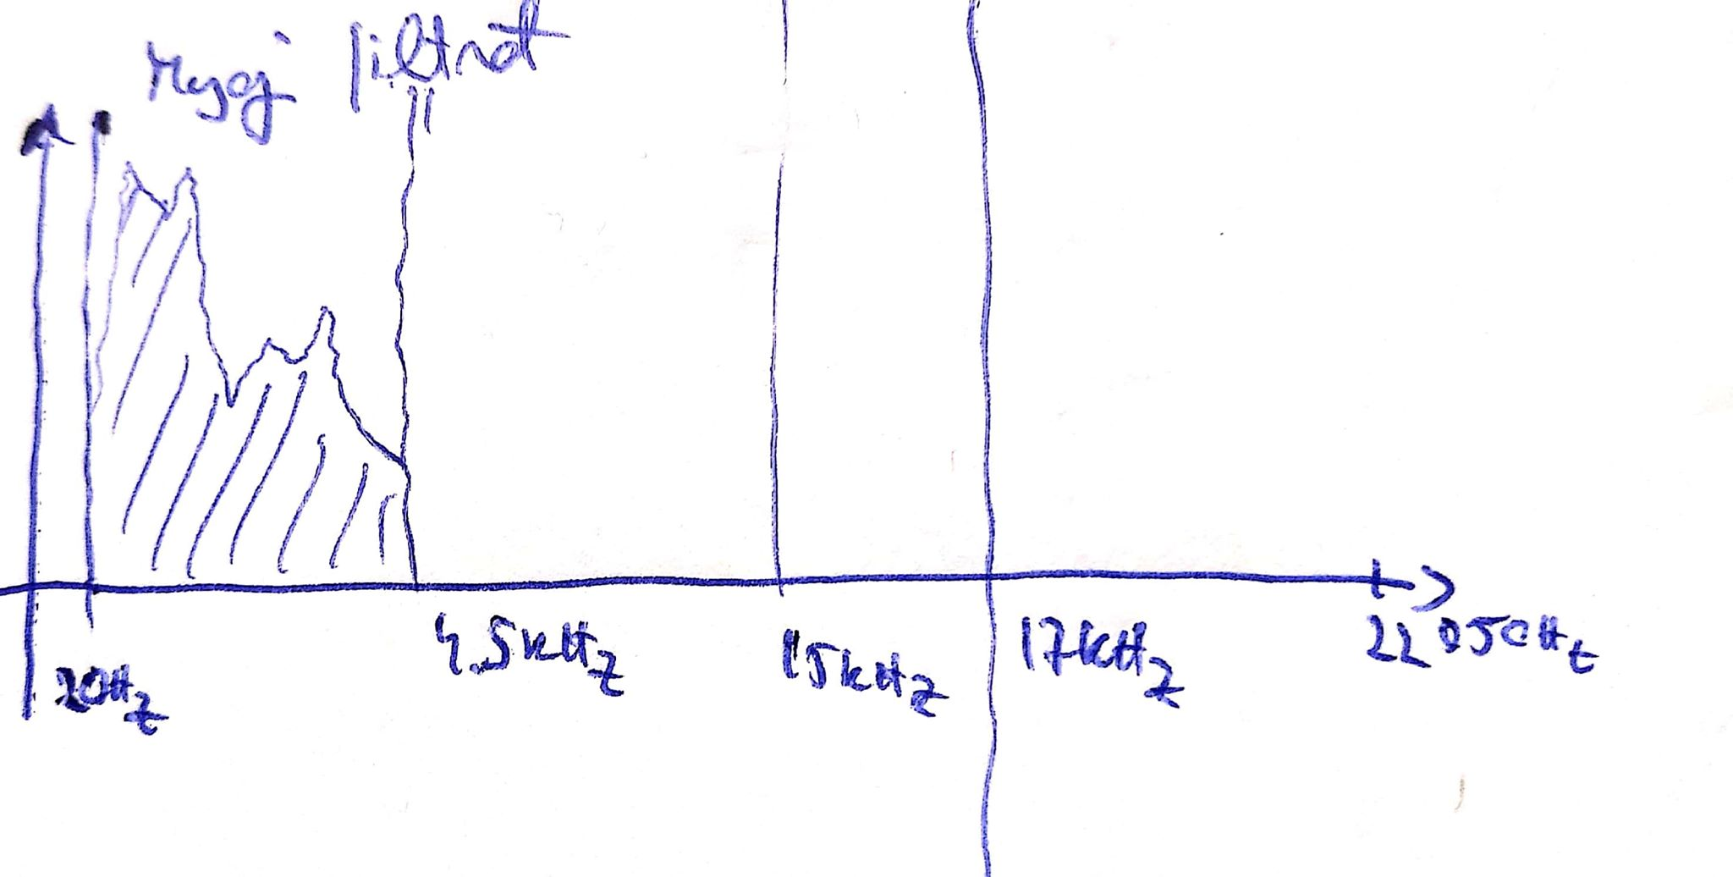

Dupa filtrare, vom realiza modularea in apmlitudine pentru a deplasa in frecventa mesajul nostru; vom folosi la maxim intervalul de freceventa disponibil (0 – 22050 Hz (22050Hz deoarece freq. De esantioanre este de 44.1 khz)), si vom deplasa pana in capatul superior mesajul.

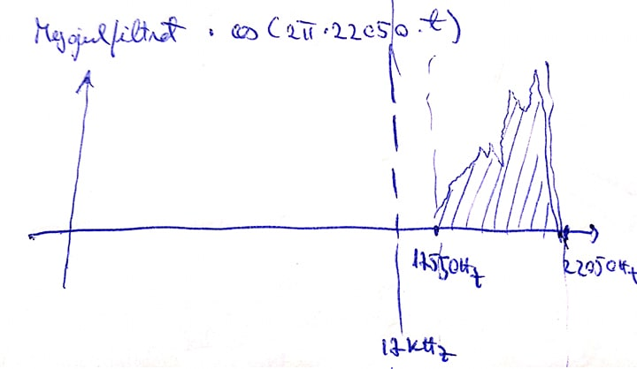

In final, vom adauga semnalul prutator, care prezinta o singura constrangere, sa fie mai lung sau de aceeasi lungime cu semnalul mesaj;

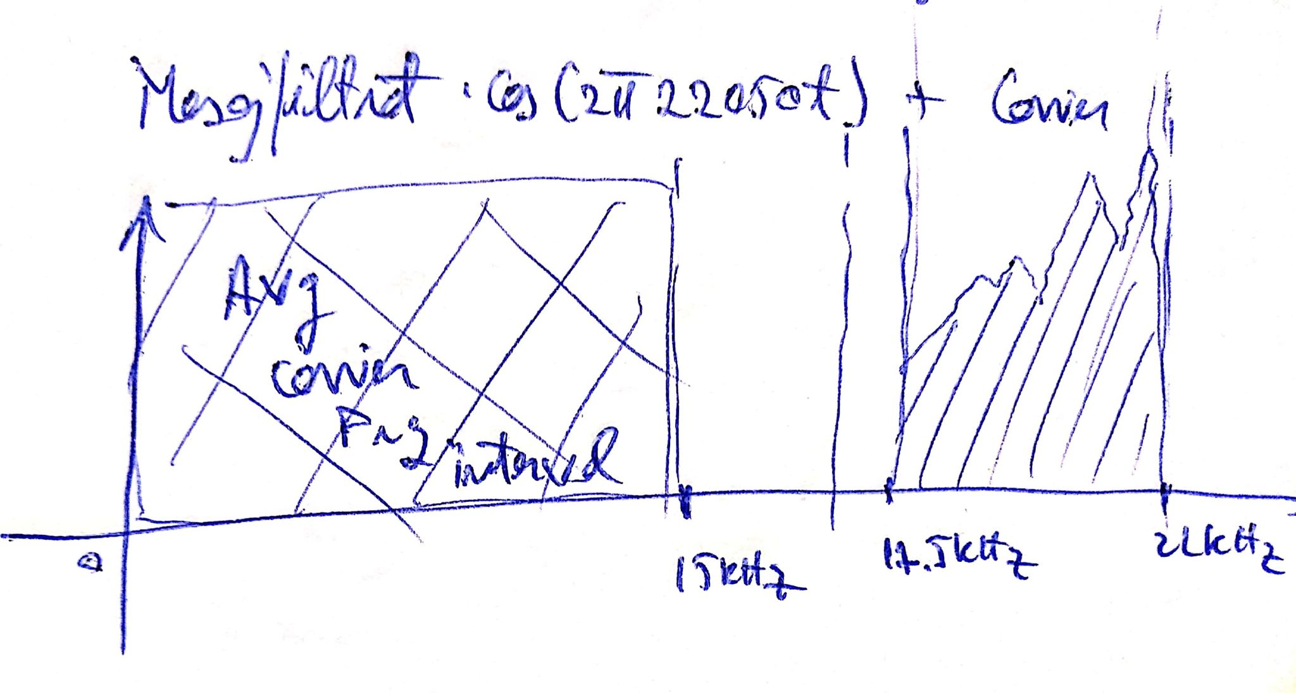

Avantajele acestei metode:

* Constrangeri privind dimensiunea purtatoarei mici (lungimea purtatatoarei >= lungimea mesajului)
* In urma extractiei, si filtrarilor, mesajul este aroape lipsit de zgomot

Dezavantaje:

* Pierderea din calitate a mesajului ca urmare a procesului de modulatie

Concluzii:

1. Per total, cea mai satisfacatoare metoda de steganografie abordata de mine este ultima, avand cele mai multe plusuri si cel mai mici minusuri; acele minusuri sunt considerabile doar in cateva cazuri: cand dorim sa ascundem un mesaj audio ce reprezinta o compozitie muzicala, deoarece se vor pierde din instrumente, si in cazul in care dorim sa ascundem o convorbire ‘incriminatorie’ sau ceva similar, deoarece, in urma filtrarii, chit ca se va intelge conversatia la decriptare, ‘instanta’ poate sa nu fie multumita de calitatea dovezii; In acest caz recomand a doua metoda, deoarece, ascunde in intregime mesajul, nefiltrand freceventele inalte;
2. Metoda LSB, mi se pare cea mai ineficienta si cea mai deavantajaosa in cazul steganografiei, deoarece, in urma ascunderii mesajului in purtatoare apare un zgomot usor sesizabil, care nu este admisibil;

Bibliografie:

<https://medium.com/@sumit.arora/audio-steganography-the-art-of-hiding-secrets-within-earshot-part-2-of-2-c76b1be719b3>

<https://en.wikipedia.org/wiki/Amplitude_modulation>

<https://epxx.co/artigos/ammodulation.html>

Autor: Martinescu Sorin-Alexandru